**Московский государственный технический**

**университет им. Н.Э. Баумана**

Факультет «Информатика и системы управления»

Кафедра ИУ5 «Системы обработки информации и управления»

Курс «Базовые компоненты интернет-технологий»

Отчёт по лабораторной работе №2

|  |  |  |
| --- | --- | --- |
| Выполнил: |  | Проверил: |
| студент группы ИУ5-31Б |  | преподаватель каф. ИУ5 |
| Смыслов Дмитрий  Олегович |  | Гапанюк Юрий Евгеньевич |
|  |  |  |
| Подпись:_______________  Дата:_______________ |  | Подпись:_____________  Дата:_____________ |
|  |  |  |
|  |  |  |

Москва, 2021 г.

**Описание задания**

1. Необходимо создать виртуальное окружение и установить в него хотя бы один внешний пакет с использованием pip.
2. Необходимо разработать программу, реализующую работу с классами. Программа должна быть разработана в виде консольного приложения на языке Python 3.
3. Все файлы проекта (кроме основного файла main.py) должны располагаться в пакете lab_python_oop.
4. Каждый из нижеперечисленных классов должен располагаться в отдельном файле пакета lab_python_oop.
5. Абстрактный класс «Геометрическая фигура» содержит абстрактный метод для вычисления площади фигуры.
6. Класс «Цвет фигуры» содержит свойство для описания цвета геометрической фигуры.
7. Класс «Прямоугольник» наследуется от класса «Геометрическая фигура». Класс должен содержать конструктор по параметрам «ширина», «высота» и «цвет». В конструкторе создается объект класса «Цвет фигуры» для хранения цвета. Класс должен переопределять метод, вычисляющий площадь фигуры.
8. Класс «Круг» создается аналогично классу «Прямоугольник», задается параметр «радиус». Для вычисления площади используется константа math.pi из модуля math.
9. Класс «Квадрат» наследуется от класса «Прямоугольник». Класс должен содержать конструктор по длине стороны.
10. Для классов «Прямоугольник», «Квадрат», «Круг»:
    * Определите метод "repr", который возвращает в виде строки основные параметры фигуры, ее цвет и площадь. Используйте метод format.
    * Название фигуры («Прямоугольник», «Квадрат», «Круг») должно задаваться в виде поля данных класса и возвращаться методом класса.
11. В корневом каталоге проекта создайте файл main.py для тестирования Ваших классов. Создайте следующие объекты и выведите о них информацию в консоль (N - номер Вашего варианта по списку группы):
    * Прямоугольник синего цвета шириной N и высотой N.
    * Круг зеленого цвета радиусом N.
    * Квадрат красного цвета со стороной N.
    * Также вызовите один из методов внешнего пакета, установленного с использованием pip.

**Текст программы**

**Файл figure.py**

from abc import ABC, abstractmethod

class Figure(ABC):

@abstractmethod

def square(self):

pass

**Файл color.py**

class FigureColor:

def __init__(self):

self._color = None

@property

def colorproperty(self):

return self._color

@colorproperty.setter

def colorproperty(self, value):

self._color = value

**Файл rectangle.py**

from lab_python_oop.figure import Figure

from lab_python_oop.color import FigureColor

class Rectangle(Figure):

FIGURE_TYPE = "Прямоугольник"

@classmethod

def get_figure_type(cls):

return cls.FIGURE_TYPE

def __init__(self, color_param, width_param, height_param):

self.width = width_param

self.height = height_param

self.fc = FigureColor()

self.fc.colorproperty = color_param

def square(self):

return self.width * self.height

def __repr__(self):

return '{} {} цвета шириной {} и высотой {} площадью {}.'.format(

Rectangle.get_figure_type(),

self.fc.colorproperty,

self.width,

self.height,

self.square()

)

**Файл circle.py**

from lab_python_oop.figure import Figure

from lab_python_oop.color import FigureColor

import math

class Circle(Figure):

FIGURE_TYPE = "Круг"

@classmethod

def get_figure_type(cls):

return cls.FIGURE_TYPE

def __init__(self, color_param, r_param):

self.r = r_param

self.fc = FigureColor()

self.fc.colorproperty = color_param

def square(self):

return math.pi*(self.r**2)

def __repr__(self):

return '{} {} цвета радиусом {} площадью {}.'.format(

Circle.get_figure_type(),

self.fc.colorproperty,

self.r,

self.square()

)

**Файл square.py**

from lab_python_oop.rectangle import Rectangle

class Square(Rectangle):

FIGURE_TYPE = "Квадрат"

@classmethod

def get_figure_type(cls):

return cls.FIGURE_TYPE

def __init__(self, color_param, side_param):

self.side = side_param

super().__init__(color_param, self.side, self.side)

def __repr__(self):

return '{} {} цвета со стороной {} площадью {}.'.format(

Square.get_figure_type(),

self.fc.colorproperty,

self.side,

self.square()

)

**Файл main.py**

from lab_python_oop.rectangle import Rectangle

from lab_python_oop.circle import Circle

from lab_python_oop.square import Square

from prettytable import PrettyTable

def main():

r = Rectangle("синего", 19, 19)

c = Circle("зеленого", 19)

s = Square("красного", 19)

print(r)

print(c)

print(s)

LabTable = PrettyTable()

LabTable.field_names = ["Номер лабы", "Название лабы", "Выполнена", "Отчёт"]

LabTable.add_row([1, 'Основные конструкции языка Python', True, True])

LabTable.add_row([2, 'Объектно-ориентированные возможности языка Python', True, False])

LabTable.add_row([3, 'Функциональные возможности языка Python', True, False])

print(LabTable)

if __name__ == "__main__":

main()

**Экранные формы с примерами выполнения программы**

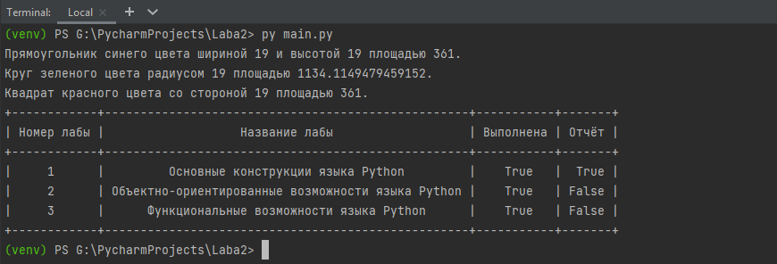В качестве внешнего пакета был выбран “prettytable” главной задачей которого является создание таблиц с помощью ASCII символов и печати такой таблицы на консоль.